Ешь правильно, и лекарство не будет надобно.
(2 класс)

Методическая разработка
Классный час (2класс)
Тема: «Ешь правильно, и лекарство не будет надобно»
Ход занятия:
1.Организационный момент.
Учитель: Здравствуйте, ребята.
-Ребята, а вы знаете, что означает слово - здравствуйте?
-Задумывались ли вы когда-нибудь о том, почему в приветствии людей заложено пожелание друг другу здоровья?
-Наверное, потому, что здоровье для человека - самая главная ценность.
2.Сообщение темы и цели классного часа.
Проблемное обучение
Учитель: Как вы понимаете народную мудрость? (слайд 2)
«Ешь правильно, и лекарство не будет надобно»
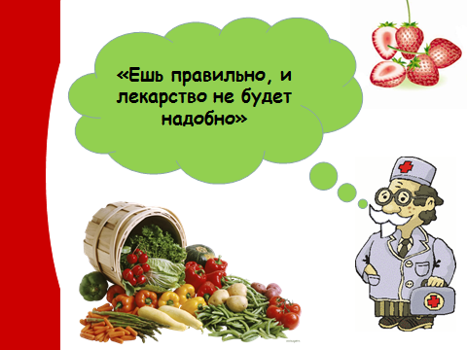 (слайд 2)
-Эта народная мудрость как нельзя лучше отражает то, насколько важно правильно питаться, чтобы быть здоровым.
-Как вы думаете, о чём будем говорить на классном часе?
-Это и будет тема занятия.
-Что мы должны выяснить?
-Да, нам надо определить какие факторы влияют на правильное питание, которые могут улучшить качество жизни. Эта и будет цель занятия.
-А зачем нам это надо знать?
-Все хотят питаться правильно, как вы считаете, что для этого нужно делать?
Работа в группах
Учитель: Обсудить ответ на этот серьёзный вопрос я предлагаю в группах. У
каждой группы есть лист бумаги. Напишите, что нужно сделать для того, чтобы правильно питаться?
-Мы выслушали сейчас мнение каждой группы. Мнения оказались разными: одна группа считает, что два фактора влияют на правильное питание, другая группа считает, что без трёх факторов не обойтись.
- Какая группа дала наиболее правильный ответ мы узнаем позже. В процессе занятия, открывая что-то новое для себя, возможно, вы измените своё мнение.
Учитель: Рассмотрите рисунки? Что их объединяет? (слайд 3)
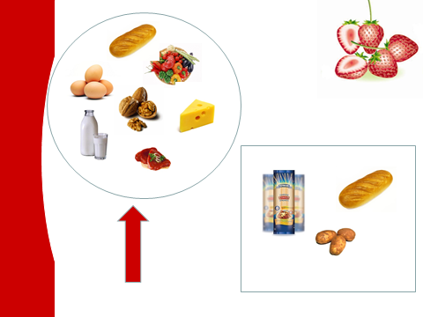 (слайд 3)
-Какие продукты вы бы употребляли, те, которые объединены в прямоугольник или те, которые объединены в кружок?
-Почему?
-А ещё почему? (подвести к слову – разные)
Учитель: Учебный день по энергозатратам можно сравнить с многочасовым спортивным соревнованием. Ритм жизни школьника очень динамичен: он зубрит стихи, решает задачи, пишет диктант, а в следующий момент уже бежит кросс на лыжах. И так всю неделю. Очень важно, чтобы здоровый рацион питания каждый день полностью восстанавливал силы и энергию ребенка.
Учитель: Ребята, что для нас важнее, конкретные продукты питания, или питательные вещества, содержащиеся в продуктах? (питательные вещества). -А какие питательные вещества вы знаете? (белки, жиры, углеводы, витамины, минеральные соли)
-Школьник испытывает огромную потребность в пищевых веществах, витаминах и минералах, особенно в белке, железе, кальции, йоде.
Белки - это такие элементы, из которых строятся тела, поэтому раньше их называли «кирпичиками» тела.
Железо – участвует в процессах кроветворения и дыхания.
Калий – участвует в обменных процессах.
Йод – необходим для щитовидной железы. [ 4] (слайд 4)
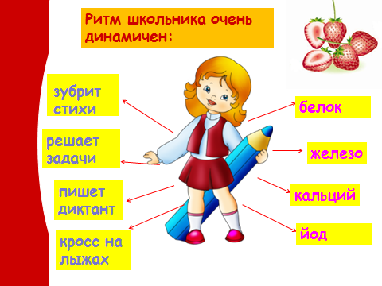 (слайд 4)
Работа в группах
Учитель: Перед вами слова с перепутанными буквами. Верните буквы на место, напишите получившиеся слова. Это и будут продукты, в которых содержатся: белок, железо, кальций, йод.
1группа – белок
2 группа – железо
3 группа – кальций
4 группа – йод (Приложение 1.)
Учитель: Один продукт не может дать всех питательных веществ, которые необходимы для поддержания хорошего здоровья. Одни продукты дают организму энергию, чтобы хорошо двигаться, хорошо думать, не уставать. Это масло, сыр, различные крупы: гречка, рис, геркулес, мёд, изюм. Другие продукты помогают строить организм, делать его более крепким и сильным. Это такие продукты, как творог, мясо, рыба, яйца, орехи. А третьи - фрукты и овощи - содержат много витаминов и минеральных веществ, которые и помогают расти организму и развиваться (ягоды, зелень, капуста, морковь, бананы).
- Назовите 1 фактор, влияющий на правильное питание? (прикрепить к доске плакат – разнообразное питание)
-А теперь послушайте, какой совет вам дадут ребята. [6] (Приложение 2.)
Работа в паре
Учитель: Ответьте в паре на 2 вопроса.
-Как вы думаете, сколько раз в день должен питаться человек? (слайд 5)
-В какое время нужно принимать пищу? (слайд 5)
Учитель: Лучше всего, если представляется для вас возможность питаться 4 раза в день. Утром (завтрак), затем после учёбы (обед), полдник. И, наконец, за 2—3 часа до сна (ужин).
Принимать пищу следует в одни и те же часы. К этому организм так привыкает, что в установленное время еды пищеварительные железы начинают выделять соки и появляется аппетит. А это способствует хорошему усвоению пищи.
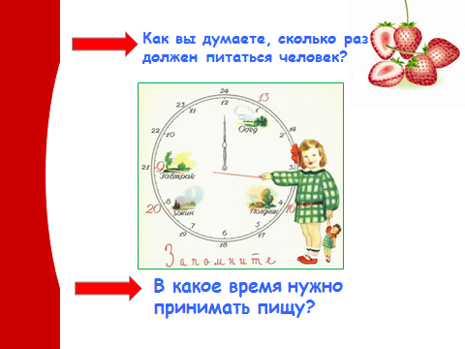 (слайд 5)
- Назовите 2 фактор, влияющий на правильное питание? (подвожу детей к слову «регулярное»)
(прикрепить к доске плакат–регулярное питание)
Учитель: Послушайте, пожалуйста, стихотворение К.И.Чуковского «Робин Бобин Барабек» в обработке Сергея Юрского. (слайд 6)
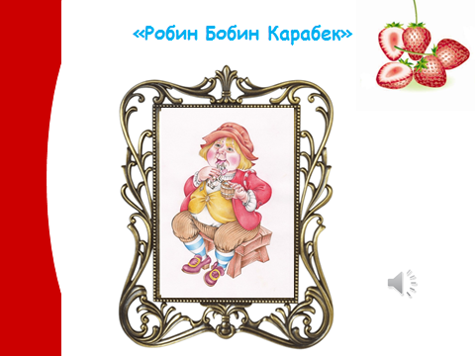 (слайд 6)
- Почему у Барабека заболел живот?
- Как вы думаете, это правильно?
Учитель: Важно не то, сколько съесть, а то, что и сколько усвоится из съеденной пищи. Постоянное переедание этому не способствует. С избытком пищи не справляются ферментные системы, пища подвергается брожению и гниению, организм отравляется. Порции должны быть умеренными. При потреблении небольших порций пищи гораздо легче поддерживать нормальный вес и оставаться здоровым.
- Назовите 3 фактор, влияющий на правильное питание? (подвожу детей к слову «умеренное»)
(прикрепить к доске плакат – умеренное питание)
Учитель: Вспомните, в начале урока, работая в группах, какие факторы правильного питания вы назвали.
-Все ли факторы вы указали?
-Давайте вспомним все факторы, правильного питания, о которых вы узнали на сегодняшнем занятии (обращаю взор на плакаты)
Учитель: Сегодня мы поговорили только об одной части здорового образа жизни - правильном питании. Правильное питание - это залог хорошего самочувствия, работоспособности, активной деятельности, отличного настроения, важнейшее и непременное условие нашего здоровья и долголетия. И я хочу вам сказать, что быть здоровыми может каждый из вас. Нужно только очень захотеть.
Учитель: Ребята, я часто за вами наблюдаю в столовой и вижу, как вы там себя ведёте.
-У меня на слайде три обязательных периода при приёме пищи, но мне хочется услышать от вас, как правильно вести себя при этом и что делать? (слайд 7)
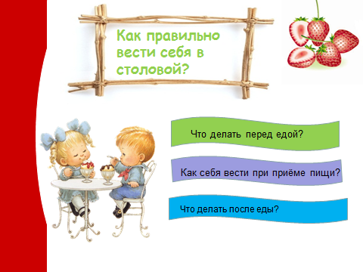 (слайд 7)
Дети разделены на три группы. Для каждой группы даётся 1 карточка и 3 минуты, что бы ответить на вопрос: Что делать перед едой? Как себя вести при приеме пищи? Что делать после еды?
-Молодцы ребята, вы сами определили, какие правила должны соблюдаться в школьной столовой и я надеюсь, что теперь все ребята понимают важность питания и правил поведения при этом.
-А чтобы вы не забыли о нашем разговоре, я подарю вам памятки. (Приложение 3)
3. Подведение итогов.
Игра: « Да, нет».
-Учитель: Согласны ли вы с моими высказываниями.
• Слово «здравствуйте» обозначает – привет.
• Питание должно быть разнообразным.
• Питаться нужно 2 раза в день и в разное время.
• Переедание плохо влияет на организм.
• Порции должны быть умеренными.
• Перед едой нужно мыть руки.
• Торопись во время еды, при этом пищу глотай большими кусками.
• После приёма пищи в столовой унеси за собой посуду,
помой руки.
-Спасибо! (слайд 8)
 (слайд 8)
4. Рефлексия.
Учитель: У каждого из вас на столе лежат вырезанные из бумаги продукты питания. Выбирите те продукты, которые бы вы включили в свой рацион питания (рыба, морковь, чипсы, булочка, яблоко,пюре «Ролтон») и прикрепите их на корзину.
После самостоятельной работы учитель и дети подходят к корзине и делают соответствующие выводы.

Приложение 1.

Белок
ломокоурак
цояйврогто
рахасиырс

Йод
Ыбрапдоимры
кусатпаругша
атсалнасана
Кальций
вроготстамнае
ялобикорцгуы
кспаутаасильынпе

Железо
цояйкблуакин
Улкыбра
мровкоаккаторфьле

Приложение 2.
Стихотворения.

1.Мясо, рыбу, чёрный хлеб выбираю на обед,
Чтоб здоровой я росла и отличницей была.
Молоко, кефир, творог дарят кальций мне и йод,
Чтобы крепкой я росла и красавицей была.

2.Фрукты, овощи на завтрак
Очень детям нравятся.
От здорового питания
Щёчки аж румянятся

3.Надо кушать много каши,
Пить кефир и простоквашу,
И не забывай про супчик,
Будешь ты здоров, голубчик!

Приложение 3.
Памятка по здоровому питанию.
1. Употребляйте разнообразные продукты питания. Вы должны ежедневно употреблять в пищу зерновой хлеб, фрукты, овощи, молочные продукты, мясо, птицу, рыбу и бобовые.
2. Порции должны быть умеренными.
3. Питайтесь регулярно. Если вы пропускаете прием пищи, то это может привести к сильному голоду, что в свою очередь может привести к перееданию. Когда вы очень голодны, то легко забываете о правильном питании.
4. Помните, пища не может быть хорошей или плохой. Выбирайте продукты питания на основании общих пищевых предпочтений, а не потому, что тот или иной продукт вам нравится или нет. Если вам нравятся пироги, чипсы, конфеты или мороженое, ешьте их в умеренных количествах, но при этом употребляйте другие продукты питания для обеспечения сбалансированности и разнообразия вашей диеты.

